 | 第１号【創刊号】  柴島中学校学校通信  発行平成２５年７月３日 | 
柴島中学校の生徒のみなさん、保護者の皆様方、そして地域の皆様方、こ
んにちは。このたび、本校では学校通信としまして、「柴中だより」を発刊いたします。この柴中だよりは、毎月１～２回、学校での生徒の学習の様子や行事でのがんばり具合などをお伝えしようと考えています。また、このたよりをお読みになった感想や、学校へのご意見ご質問、さらには皆様方が創作された歌や詩、イラストなども掲載していきたいと考えております。このたよりが、学校と保護者・地域の皆様方とのあたらしい架け橋になりますよう、どうぞよろしくお願いいたしします。

１ 1学期の行事をふりかえって。
（１）3年生修学旅行 5月２２～２４日 大分県安心院方面
マリン体験、農業体験、民泊、スペースワールドなどを体験。
事前の取り組みから、農家の皆さんとの惜別の思いなど
多くの貴重な体験をすることができました。
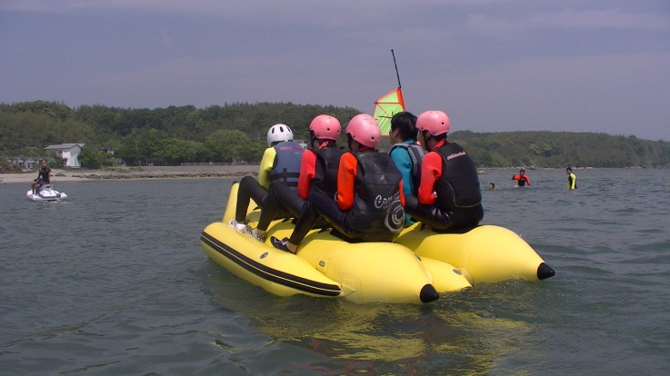
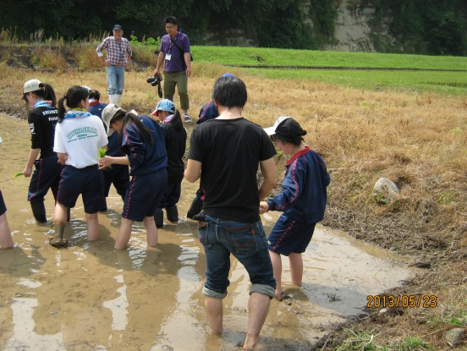

（２）１年生一泊移住 5月３０～３１日 三重県伊賀上野方面
登山、キャンドルファイヤー、野外すいさんなどを体験。
小雨降る中、大阪では学べないことをたくさん体験できました。
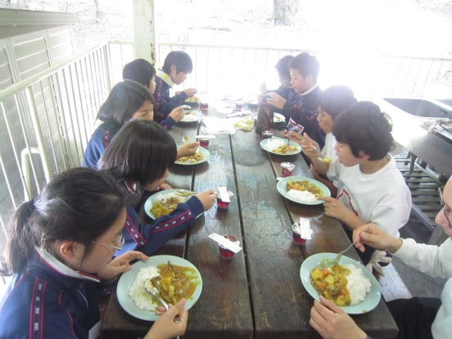
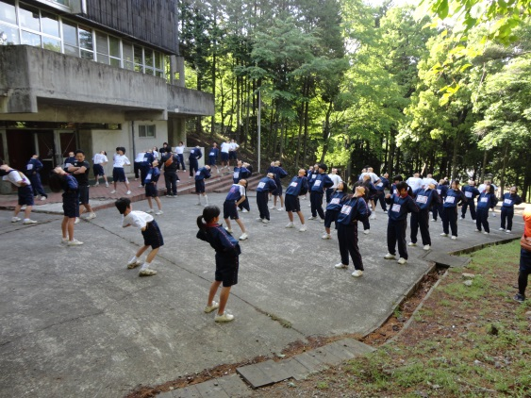

（３）２年生職場体験学習 5月１５～１７日 保育園、和菓子屋、プール、病院など様々なところで3日間体験させていただきました。快く引き受けていただいた皆様方、改めて厚く御礼申し上げます。
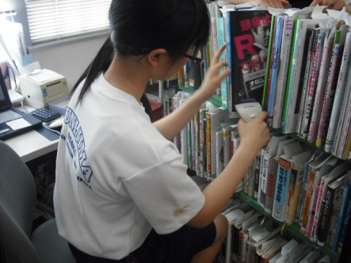
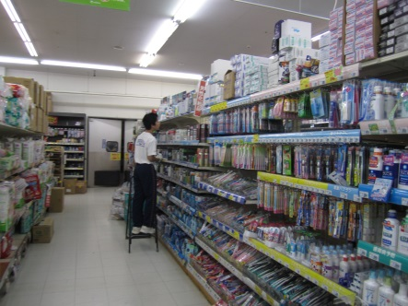
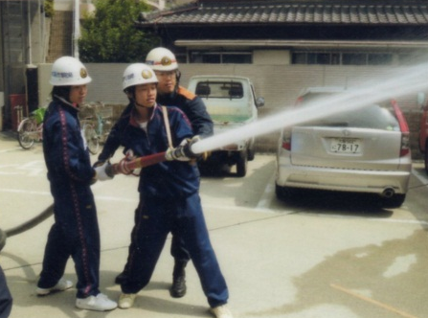

２ 柴中ホームページをリニューアルしました。
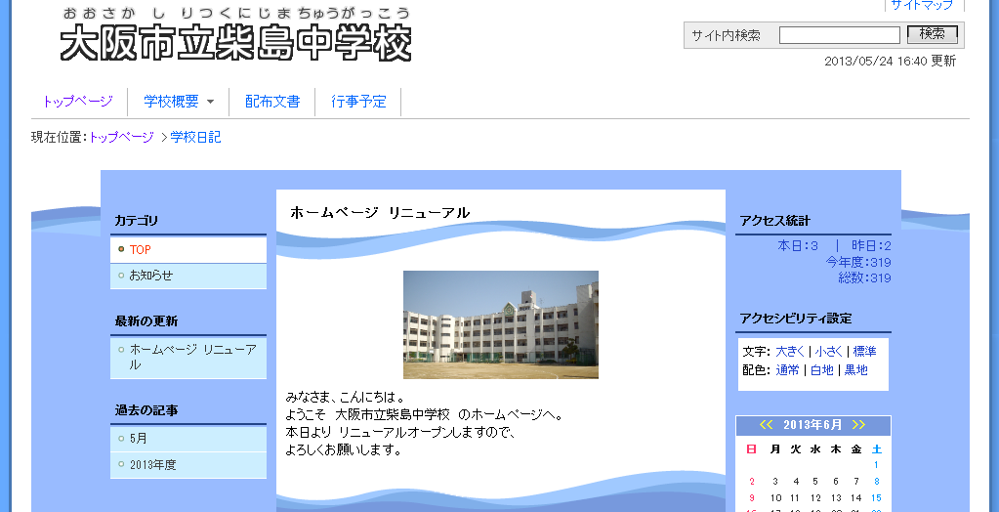
この「柴中だより」の速報
版として、学校ホームページ
（アドレスは下記）もリニュー
アルオープンします。日々の
学校生活の様子や、各種お知
らせなどを掲載して参ります
ので、ぜひブックマークをし
て毎日ご確認ください。

なお「柴島中」で検索すると昔のホームページも出てきます。昔のホームページは15年ぐらい前の生徒会のみなさんが制作したもので、記念になると思いますので、しばらくそのままにしておきます。
柴島中学校ホームページ
http://swa.city-osaka.ed.jp/swas/index.php?id=j652421

３ 今後の主な予定
7月 | 曜 | 行事 | 8月 | 曜 | 行事
11 | 木 | 期末懇談 ～19日  この日より昼食必要ありません | 8 | 木 | 9月分給食申込締切
11 | 木 | 期末懇談 ～19日  この日より昼食必要ありません | 16 | 金 | 9月分給食支払締切
19 | 金 | 1学期終業式 | 21 | 水 | 学年登校日 全学年９：００～
26 | 金 | 徴収金振替日 | 26 | 月 | 2学期始業式 4限までの短縮授業
８月３０日水泳大会 この日より6限授業（※ただし8月３０日と9月2日は給食ありません）
9月４日3年生実力テスト10月18日柴中フェスタ（文化の部）20日（スポーツの部）

ご意見、ご感想などは… 〒533－0024 東淀川区柴島2－8－36
大阪市立柴島中学校（電話 6322－2566）教頭の原までお願いします。

